***ACTA DE REUNIÓN DEL GRUPO DE DESARROLLO***

1. ***DATOS DE IDENTIFICACIÓN DEL GRUPO DE TRABAJO***

|  |  |
| --- | --- |
| ***NOMBRE DEL GRUPO DE DESARROLLO:***  ***QUIERO APROBAR (PORFAVOR) SAC*** | ***FECHA : 21/10/2024***  ***HORA INICIO: 9:30 pm***  ***HORA FINAL:10:30 pm*** |
| ***NRO. HORAS SESION:***  ***1:00 horas*** |
| ***APELLIDOS Y NOMBRES DEL COORDINADOR:***  ***Calderon Garmendia Joseph Timothy*** | ***NRO. DE ACTA:***  ***10*** |

1. ***ORDEN DEL DIA***

|  |
| --- |
| ***Debate acerca de diagramas de flujo, casos de uso, metodologías.*** |

1. ***RESUMEN DE LOS TEMAS TRATADOS Y ACUERDOS TOMADOS***

|  |
| --- |
| ***Analisis de todos las herramientas a utilizar en el proyecto, tanto de hardware y software. Para el caso de nuestro proyecto investigar a profundo AWS para desplegar el proyecto. Tener claro las topologías de software, con esto también, llenar la información de glosarios y términos poco conocidos que se definirán de acuerdo a las topologías.*** |

1. ***OCURRENCIAS E INCIDENTES***

|  |
| --- |
| ***Conexión inestable de internet que dificulto un poco los entornos de trabajo compartido via web*** |

1. ***FIRMAS DE COMPROMISO DE LOS PARTICIPANTES DEL GRUPO DE TRABAJO***

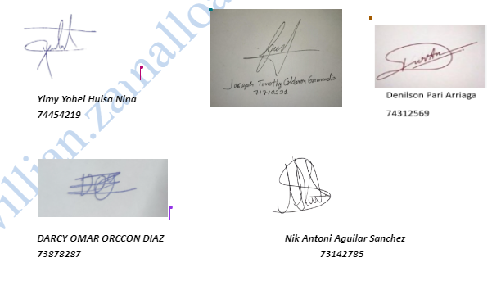

***Pruebas:***

